Rasperry Pi Kullanarak Mağazaya Giren İnsan Sayısını Sayma ve Grafik Olarak Yansıtma

Giriş

Bu proje mağazalara giren insanları sayan bir tasarımdır. Raspberry pi ve bir web kamera kullanarak görüntü işleme ile mağazaya giren insanları sayan ardından sayma işlemini bitirdiktan sonra verileri bulut sistemine gönderen bir düzenek haline getirilmiştir. Bu proje, mağaza yöneticileri için yapacakları indirimlerin veya ne zaman mal sevkiyatı yapmaları gerektiğine dair bir referans olabilir. Bu projede Raspberry pi, USB web kamera, görüntü işleme ve bulut servisi kullanılmıştır.

Projede, üzerinden canlı video yayını alacağımız bir web kamerası bulunmaktadır. Projeyi oluşturan temel dört kısım bulunmaktadır.
Bunlar :

1-)Belirlenen zaman aralığında mağazaya giren insanların girdikleri zamanı veri olarak kaydetmek

2-)Elde edilen verileri görüntü alma işlemi bitirildikten sonra bulut sistemine yüklemek

3-)Bulut sisteminde bulunan verilerin grafik olarak görüntülenmek istenen bilgisayarda bulunan verilerden farklı olması halinde indirilmesi

4-)Verilerin günlük, aylık ve yıllık olarak grafikte gösterilmesi

Projede donanım olarak Raspberry pi ve USB web kamera, yazılım olarak opencv, python ve python kütüphaneleri kullanılmıştır. Raspberry Pi kurulumumuzda Raspbian Jessie OS var.

Gerekli Donanım Bileşenleri

1. 1 adet Rasperry pi
2. 1 adet Web Kamera

Gerekli Yazılım Bileşenleri

- Raspbian Jessie OS (www.raspbian.org)
- Opencv (https://opencv.org/)
- Python 3 (https://www.python.org)
- Matplotlib (https://matplotlib.org/)
- Numpy (http://www.numpy.org/)
- Dropbox hesabı (https://www.dropbox.com)

Kullanılan Bileşenlerin Özellikleri
- Rasperry pi :Raspberry pi İngiltere’de pi vakfı tarafından geliştirilen kredi kartı boyutlarında bir cep bilgisayardır.
Projede Raspberry pi 3 model B kullanılmıştır.
Raspberry pi 3 model B https://www.robotistan.com/raspberry-pi-3 adresinden temin edilmiştir.
- USB Web Kamera :Web kamera, bilgisayara bağlanan ve gerçek hayattaki görüntüleri bilgisayara tıpkı bir video kayıt aygıtı gibi aktarmanıza olanak sağlayan aygıtların adıdır.
Kullanılan USB Web Kamera https://www.hepsiburada.com/everest-sc-301-5-2mp-usb-isik-ayarli-mikrofonlu-tak-pc-kamera-p-BDUCZLKPC-2530 adresiden temin edilmiştir.

Yapım Aşamaları

1-)OpenCV Kurulumu

OpenCV (Open Source Computer Vision) açık kaynak kodlu görüntü işleme kütüphanesidir ve BSD lisansı ile altında geliştirilmektedir. BSD lisansına sahip olması bu kütüphaneyi istediğiniz projede ücretsiz olarak kullanabileceğiniz anlamına gelmektedir. Bu sayede Windows, Linux, FreeBSD, Android, Mac OS ve iOS platformlarında çalışabilmektedir. C++, C, Python, Java, Matlab, EmguCV kütüphanesi aracılığıyla da Visual Basic.Net, C# ve Visual C++ dilleri ile topluluklar tarafından geliştirilen farklı wrapperlar aracılığıyla Perl ve Ruby programlama dilleri ile kolaylıkla OpenCV uygulamaları geliştirilebilir.
OpenCV kütüphanesi içerisinde görüntü işlemeye (image processing) ve makine öğrenmesine (machine learning) yönelik 2500’den fazla algoritma bulunmaktadır. Bu algoritmalar ile yüz tanıma, nesneleri ayırt etme, insan hareketlerini tespit edebilme, nesne sınıflandırma, plaka tanıma, üç boyutlu görüntü üzerinde işlem yapabilme, görüntü karşılaştırma, optik karakter tanımlama OCR (Optical Character Recognition) gibi işlemler rahatlıkla yapılabilmektedir.

1. Adım: Dosya sistemini genişletin
Raspberry Pi3 dosya sistemini genişletmek için aşağıdaki komutu yazın.
>>sudo raspi-config
Ardından aşağıdakileri seçin
Gelişmiş Seçenekler> Dosya sistemini genişletin> “Enter” a basın ve“Kök bölüm yeniden boyutlandırıldı” mesajını gösterecektir.
Sonra aşağıdaki komutu kullanarak pi’nizi yeniden başlatmanız gerekir.
>> sudo shutdown -r now

Adım 2: Bazı Uzayları Serbest Bırakın
32 GB kartı kullanıyorsanız varsayılan işletim sistemi yaklaşık% 15 alacaktır. Ancak 8GB’lık bir hafıza kartı kullanıyorsanız, tüm alanınızın% 50'sini alabilir. Bu nedenle, LibreOffice ve Wolfram gibi bazı kullanılmayan paketlerin, pi’nizde biraz yer açmak için çıkarılması daha doğru olacaktır.
Terminal penceresine aşağıdaki komutu yazarak yapabilirsiniz.
>> sudo apt-get purge wolfram-engine
>> sudo apt-get purge libreoffice*
>> sudo apt-get clean
>> sudo apt-get autoremove

3. Adım: Bağımlılıkları Kurun
İlk adım mevcut paketlerin güncellenmesi ve güncellenmesidir:
>> sudo apt-get update
>> sudo apt-get upgrade
Düzeltmek için herhangi bir hata gösterildiyse, aşağıdakileri yazabilirsiniz
>> sudo apt-get upgrade — fix-missing
Sonra pi’yi yeniden başlat.
>> sudo shutdown -r now
Pi çizmelerinizden sonra tekrar Terminali başlatın. Aşağıdakileri yapın.
CMAKE geliştirici paketlerini yükle
>> sudo apt-get install build-essential cmake pkg-config -y
Görüntü G / Ç paketlerini yükle
>> sudo apt-get install libjpeg-dev libtiff5-dev libjasper-dev libpng12-dev -y
Video G / Ç paketlerini yükle
>> sudo apt-get install libavcodec-dev libavformat-dev libswscale-dev libv4l-dev -y
>> sudo apt-get install libxvidcore-dev libx264-dev -y
Temel GUI pencereleri için GTK geliştirme kütüphanesini yükleyin
>> sudo apt-get install libgtk2.0-dev libgtk-3-dev -y
Optimizasyon paketlerini kurun (OpenCV için geliştirilmiş matris işlemleri)
>> sudo apt-get install libatlas-base-dev gfortran -y

Adım 4: Python 3'ü kurun, setuptools, dev ve Numpy
Python 3 ve numpy’yi yükleyin.
>> sudo apt-get install python3 python3-setuptools python3-dev -y
>> wget https://bootstrap.pypa.io/get-pip.py
>> sudo python3 get-pip.py
>> sudo pip3 install numpy

Adım 5: OpenCV 3.4'ü indirin ve ekstra modüllere katkıda bulunun
>> cd ~
>>wget -O opencv.zip https://github.com/Itseez/opencv/archive/3.4.0.zip
>> unzip opencv.zip
>> wget -O opencv_contrib.zip https://github.com/Itseez/opencv_contrib/archive/3.4.0.zip
>> unzip opencv_contrib.zip

Adım 6: Python 3 için OpenCV 3.4.0'ı Derleyin ve Yükleyin
>> cd opencv-3.4.0
>> mkdir build
>> cd build
>> cmake -D CMAKE_BUILD_TYPE=RELEASE \
-D CMAKE_INSTALL_PREFIX=/usr/local \
-D BUILD_opencv_java=OFF \
-D BUILD_opencv_python2=OFF \
-D BUILD_opencv_python3=ON \
-D PYTHON_DEFAULT_EXECUTABLE=$(which python3) \
-D INSTALL_C_EXAMPLES=OFF \
-D INSTALL_PYTHON_EXAMPLES=ON \
-D BUILD_EXAMPLES=ON\
-D OPENCV_EXTRA_MODULES_PATH=~/opencv_contrib-3.4.0/modules \
-D WITH_CUDA=OFF \
-D BUILD_TESTS=OFF \
-D BUILD_PERF_TESTS= OFF ..

7. Adım: Daha fazla sanal bellek eklemeden önce alan boyutunu değiştirin
OpenCV, Raspberry PI’nin dört çekirdeği ile herhangi bir hafıza sorunu olmadan derlenmesini sağlayacaktır.Drğiştirmeden çoğu zaman hata ile karşılaşırsınız.
/Etc/dphys-swapfile dosyanızı açın ve CONF_SWAPSIZE değişkenini düzenleyin.Dosya yöneticisinden girerek veya
>> sudo nano /etc/dphys-swapfile
CONF_SWAPSIZE düzenlemek için nano editör açılır. Aşağıdaki gibi değiştirin:
CONF_SWAPSIZE=100 >>>> CONF_SWAPSIZE=1024 şekline çevirmeniz gereklidir.
Sonra yaptığınız değişiklikleri kaydedin, Ctrl + O tuşlarına basın . Nano’dan çıkmak için Ctrl + X tuşlarına basın.
Bu değişikliği aktif etmek için alttaki satırları yazın.
>> sudo /etc/init.d/dphys-swapfile stop
>> sudo /etc/init.d/dphys-swapfile start

Adım 8: Derleyin
4 çekirdeği pi kullanarak derlemek için aşağıdaki komutu yazın.Bu işlem uzun sürer.
>> make -j4

Adım 9: Ahududu pi üzerinde yapıyı kurun
Başarılı oluşturma işleminden sonra aşağıdaki komutu kullanarak OpenCV’yi kurun.
>> sudo make install
>> sudo ldconfig

Adım 10: OpenCV 3.4.0 sürümünü test etme
Test etmek için Lütfen alt kısımda ki kodları giriniz. eger versiyon kodunu size verirse kurulum başarılıdır.
>> pi@raspberrypi:~ $ python3
>>> import cv2
>>> cv2.__version__
‘3.4.0’

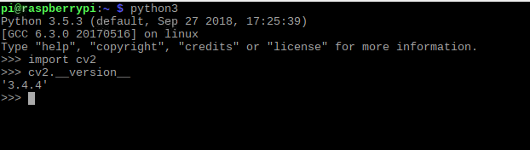
Ekrangöüntüsü.png

2-)Matplotlib,dropbox kütüphanelerinin kurulumu

Not : Matplotlib kütüphanesini istemci bilgisayar üzerine, Dropbox’u raspberry pi ve istemci bilgisayara kurunuz.
Not2 : pip istemciniz yoksa bkz (https://cengturkey.com/2019/01/python-icin-pip-nasil-yuklenir/)
>>> sudo apt-get install python3-matplotlib.
>>>pip3 install dropbox

3-)Dropbox access token elde etme
Programın çalışması için elde edeceğiniz access tokeni ‘access token’ yazan yerlere yapıştırmanız gerekmektedir.

Adım 1: İlk olarak kendinize https://www.dropbox.com/ adresinden bir dropbox hesabı oluşturun veya varsa giriş yapın

Adım 2: https://www.dropbox.com/developers/apps adresine gidin.

Adım 3: Açılan pencerede ‘create app’ butonuna tıklayın

Adım 4: Açılan penceredeki kutucukları aşağıdaki resimde gösterildiği gibi işaretleyip, ‘name your app’ kısmına bir ad girip ‘create app’ butonuna basın
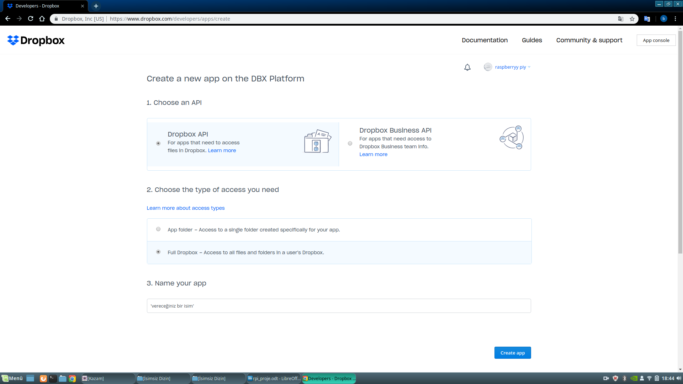

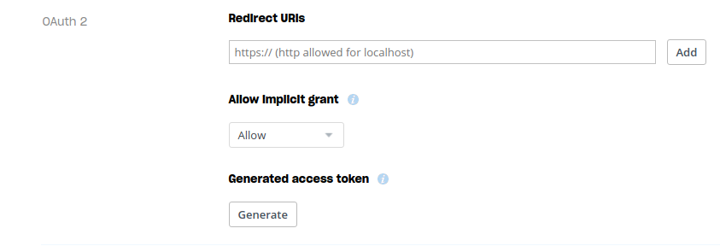
Adım 5: Aşağıdaki resimde de görüldüğü şekilde Generate access token yazan yerin altındaki ‘Generate’ butonuna tıklayarak oluşturulan access token’i bir yere not edin.

Python Kodları

1-)Raspberry pi üzerinde çalışan kodlar

import cv2
import time
import dropbox

backsub = cv2.createBackgroundSubtractorMOG2()
capture = cv2.VideoCapture("example_02.mp4")

access_token=’senin dropbox ta oluşturduğun access token’

sayac=0
cizgi=200
yer_sayacı=0
giren_insan_sayısı=0
simdiki_veri = []
gecmis_veri = []
sayi=0
tarih=time.strftime("%x").replace("/","_")
def yükle():
dosya.close()
dbx = dropbox.Dropbox(access_token)
capture.release()
cv2.destroyAllWindows()
with open("veri/"+tarih+".txt", "rb") as f:
dbx.files_upload(f.read(),"/"+tarih+".txt", mute = True)

with open("veri/"+tarih+".txt","a") as dosya:
print(tarih)
while True:
ret, frame = capture.read()

if 18>int(time.strftime("%X")[0:2])>10:
sayi=1
fgmask = backsub.apply(frame, None,0.018)
cv2.line(frame, (0, 200), (400, 200), (0, 255, 0), 2)

_,contours,_ = cv2.findContours(fgmask.copy(), cv2.RETR_EXTERNAL,cv2.CHAIN_APPROX_NONE)

for contour in contours :
(x,y,w,h) = cv2.boundingRect(contour)
if w>65 and h>65 :
simdiki_veri.append([x, y])
cv2.rectangle(frame,(x,y),(x+w,y+h),(0,255,0),2)
yer_listesi=[]
try:
for i in range (len(simdiki_veri)):
mini=1000000
for k in range(len(gecmis_veri)):
diff_x=simdiki_veri[i][0]-gecmis_veri[k][0]
diff_y=simdiki_veri[i][1]-gecmis_veri[k][1]
distance = (diff_x*diff_x)+(diff_y * diff_y)
if(distance<mini ):
mini=distance
yer_sayacı=k
yer_listesi.append(yer_sayacı)
except IndexError:
continue
try:
for i in yer_listesi:
for k in range(1,len(yer_listesi)):
if i==yer_listesi[k]:
yer_listesi.pop(k)
yer_listesi.insert(k,"pass")
except IndexError:
continue
for i in range (len(simdiki_veri)):
try:
if yer_listesi[i]=="pass":
pass
else:
y_previous=gecmis_veri[yer_listesi[i]][1]
if(simdiki_veri[i][1]<cizgi and y_previous> cizgi):
giren_insan_sayısı=giren_insan_sayısı+1
dosya.write(time.strftime('%X')+"\n")

except IndexError:
continue
gecmis_veri = simdiki_veri
simdiki_veri = []

cv2.putText(frame,"giren: "+str(giren_insan_sayısı), (220, 20), cv2.FONT_HERSHEY_SIMPLEX,0.6, (0, 0, 0), 2)

cv2.imshow("Takip", frame)
cv2.imshow("Arka Plan Cikar", fgmask)

key = cv2.waitKey(60)
if key == ord('q'):
yükle()
break
else:
tarih=time.strftime("%x").replace("/","_")
if sayi==1:
yükle()
sayi=0

key = cv2.waitKey(60)
if key == ord('q'):
yükle()
break
else:
tarih=time.strftime("%x").replace("/","_")
if sayi==1:
yükle()
sayi=0

4

2-)İstemci bilgisayar üzerinde çalışan kodlar

import numpy as np
import matplotlib.pyplot as plt
import os
import time
import dropbox

saat=('10.00','10.30','11.00','11.30','12.00','12.30','13.00','13.30','14.00','14.30','15.00','15.30','16.00','16.30','17.00','17,30','18.00')
ay=('01','02','03','04','05','06','07','08','09','10','11','12')
yıl=('14','15','16','17','18','19','20','21','22','23','24','25','26','27','28','29','30')
dbx=dropbox.Dropbox(access_token)
os.chdir(os.getcwd()+"/veri/")
veri=os.listdir()
access_token=’senin dropbox ta oluşturduğun access token’
def günlük():
günlük=[]
tarih=input("grafikte görmek istediğiniz verinin tarihini aa_gg_yy olarak giriniz :")
if tarih+".txt" in verii:
with open(tarih+".txt","r") as dosya:
veri=dosya.readlines()
for i in range(10,18):
ilk=0
ikinci=0
for k in veri:
if k[:2]==str(i):
if 0<=int(k[3:5])<30:
ilk+=1
elif 30<=int(k[3:5])<60:
ikinci+=1
günlük.append(ilk)
günlük.append(ikinci)
günlük.append(0)
uzunluk=np.arange(len(saat))
plt.title("{} tarihinin günlük grafiği".format(tarih.replace("_",".")))
plt.bar(uzunluk,günlük,width=0.95,align='edge')
plt.xticks(uzunluk,saat)
plt.show()
else:
print("malesef girdiğiniz '{}' tarihli verinin kayıtları yok".format(tarih))

def ay_grafik():
aylık=[]
klasör=os.listdir()
zaman=time.strftime("%y")
zaman=str(zaman)
tarih=input("Aylarını görüntülemek istediğiniz yılın son 2 hanesini girin :")
try:
if tarih in yıl:
for i in ay:
data=[]
sayac=0
for k in klasör:
if i==k[:2] and k[6:8]==str(tarih):
with open(k,"r") as dosya:
veri=dosya.readlines()
data.append(len(veri))
for k in data:
sayac+=k
aylık.append(sayac)
uzunluk=np.arange(len(ay))
plt.title("{} yılının aylık grafiği".format("20"+tarih))
plt.bar(uzunluk,aylık,align='center')
plt.xticks(uzunluk,ay)
plt.ylim(((min(aylık)/100)*95,(max(aylık)/100)*102))
plt.show()
else:
print("sadece {} yılından {} yılları arası olan veriler bulunmakta lütfen bu iki yılın ve arasındaki yılların son 2 basamağını girin".format("14",zaman))
except:
print("Lütfen sayı değeri girdiğinizden emin olun!!!")
def yıl_grafik():
yıllık=[]
for i in yıl:
data=[]
sayac=0
for k in verii:
if i==k[6:8]:
with open(k,"r") as dosya:
veri=dosya.readlines()
data.append(len(veri))
for k in data:
sayac+=k
yıllık.append(sayac)
uzunluk=np.arange(len(yıl))
plt.title("Yıllık grafik")
plt.bar(uzunluk,yıllık,width=0.95,align='center')
plt.xticks(uzunluk,yıl)
plt.ylim(((min(yıllık)/100)*95,(max(yıllık)/100)*102))
plt.show()

def indir():
zaman=time.strftime('%x')
veri2=""
sayac=0
for i in range(int(zaman[6:8]),0,-1):
if sayac==1:
break
if len(str(i))==1:
i="0"+str(i)
for k in range(12,0,-1):
if len(str(k))==1:
k="0"+str(k)
if sayac==1:
break
for j in range(31,0,-1):
if len(str(j))==1:
j="0"+str(j)
denek=str(k)+"_"+str(j)+"_"+str(i)+".txt"
if denek in veri:
veri2=denek
sayac=1
break
veri3=veri2
if veri2[0:2]==zaman[0:2] and veri2[6:8]==zaman[6:8]:
for i in range(int(veri2[3:5])+1,int(zaman[3:5])+1):
if len(str(i))==1:
i="0"+str(i)
veri2=veri2[0:3]+str(i)+veri2[5:]
try:
print(veri2)
dbx.files_download_to_file(os.getcwd()+"/"+veri2,"/"+veri2)
except (dropbox.exceptions.ApiError):
continue
else:

if int(veri2[0:2])<int(zaman[0:2]):
for i in range(int(veri2[0:2]),int(zaman[0:2])+1):
if len(str(i))==1:
i="0"+str(i)
veri2=veri2.replace(veri2[0:2],str(i),1)
if int(i)==int(veri3[0:2]):
for k in range(int(veri2[3:5])+1,32):
if len(str(k))==1:
k="0"+str(k)
veri2=veri2[0:3]+str(k)+veri2[5:]
try:
print(veri2)
dbx.files_download_to_file(os.getcwd()+"/"+veri2,"/"+veri2)
except (dropbox.exceptions.ApiError):
continue

elif int(i)==int(zaman[0:2]):
for k in range(0,int(zaman[3:5])+1):
if len(str(k))==1:
k="0"+str(k)
veri2=veri2[0:3]+str(k)+veri2[5:]
try:
print(veri2)
dbx.files_download_to_file(os.getcwd()+"/"+veri2,"/"+veri2)
except (dropbox.exceptions.ApiError):
continue
else:
for k in range(0,32):
if len(str(k))==1:
k="0"+str(k)
veri2=veri2[0:3]+str(k)+veri2[5:]
try:
print(veri2)
dbx.files_download_to_file(os.getcwd()+"/"+veri2,"/"+veri2)
except (dropbox.exceptions.ApiError):
continue
else:

for i in range(int(veri2[0:2]),13):
veri2=veri2.replace(veri2[0:2],str(i),1)

if int(i)==int(veri3[0:2]):
for k in range(int(veri2[3:5])+1,32):
if len(str(k))==1:
k="0"+str(k)
veri2=veri2[0:3]+str(k)+veri2[5:]
try:
print(veri2)
dbx.files_download_to_file(os.getcwd()+"/"+veri2,"/"+veri2)
except (dropbox.exceptions.ApiError):
continue
else:
for k in range(0,32):
if len(str(k))==1:
k="0"+str(k)
veri2=veri2[0:3]+str(k)+veri2[5:]
try:
print(veri2)
dbx.files_download_to_file(os.getcwd()+"/"+veri2,"/"+veri2)
except (dropbox.exceptions.ApiError):
continue
veri2=veri2[0:6]+str(int(veri2[6:8])+1)+veri2[8:]

for i in range(1,int(zaman[0:2])+1):
if len(str(i))==1:
i="0"+str(i)
veri2=veri2.replace(veri2[0:2],str(i),1)

if int(i)==int(zaman[0:2]):
for k in range(0,int(zaman[3:5])+1):
if len(str(k))==1:
k="0"+str(k)
veri2=veri2[0:3]+str(k)+veri2[5:]
try:
print(veri2)
dbx.files_download_to_file(os.getcwd()+"/"+veri2,"/"+veri2)
except (dropbox.exceptions.ApiError):
continue
else:
for k in range(0,32):
if len(str(k))==1:
k="0"+str(k)
veri2=veri2[0:3]+str(k)+veri2[5:]
try:
print(veri2)
dbx.files_download_to_file(os.getcwd()+"/"+veri2,"/"+veri2)
except (dropbox.exceptions.ApiError):
continue
sayı=input("""Merhaba sayın kullanıcı...
Eğer günlük grafiği görmek istiyorsan 'günlük'
Eğer aylık grafiği görmek istiyorsan 'aylık'
Eğer yıllık grafiği görmek istiyorsan 'yıllık'
Eğer 3 grafiği birden görüntülemek istiyorsanız üçlü yazın
(NOT:olmayan verilerin indirilme işleme otomatik olarak başlatılacaktır)
(NOT2:üçlü grafiği seçmeniz halinde pencereler teker teker açılacaktır) :
""")
print("indirme işlemi başlıyor indirilen veriler :")
indir()
verii=os.listdir()
if sayı=="günlük":
günlük()
elif sayı=="aylık":
ay_grafik()
elif sayı=="yıllık":
yıl_grafik()
elif sayı=="üçlü":
günlük()
ay_grafik()
yıl_grafik()

Nasıl Kullanılır
1-)Raspberry pi kısmı
Bu kısım projenin temel ayağını oluşturmakta olup Mağazaya giren insanların görüntülerinin alınıp o görüntünün işleneceği,işlenen görüntüye göre verinin oluşturulacağı ve bulut sistemine aktarılacağı kısımdır

A-)İlk önce yukarıda verilen raspberry pi için python kodunu kopyalayıp masaüstünde ‘vereceğiniz_isim’.py uzantılı bir dosyaya yapıştırın ve dosyayı kaydedin
B-)Daha sonra masaüstüne içi boş olacak şekilde bir “veri” adında dizin oluşturun
C-)Uç birimi açıp “cd Desktop” komutuyla masaüstü dizinine inin
D-)Son olarak Masaüstü dizininde bulunan uç birime “python3 ‘vereceğiniz_isim’.py” yazarak çalıştırın

2-)İstemci bilgisayar kısmı
Bu kısım mağaza müdürünün veya verilerin grafik olarak görmek isteyen kişinin kullanacağı kısım olup verilerin buluttan çekilmesi ve grafik olarak gösterilmesi bölümüdür

A-)İlk önce yukarıda verilen iştemci bilgisayar için python kodunu kopyalayıp bilgisayarınızda ‘vereceğiniz_isim’.py uzantılı bir dosyaya yapıştırıp kaydedin.
B-)Daha sonra istediğiniz bir dizine içi boş olacak şekilde bir “veri” adında dizin oluşturun
C-)Uç birimi açıp “cd ” komutuyla “veri” klasörünün bulunduğu dizinine inin
D-)Son olarak “veri” klasörünün olduğu dizininde bulunan uç birime “python3 ‘vereceğiniz_isim’.py” yazarak çalıştırın

Ekran Görüntüleri
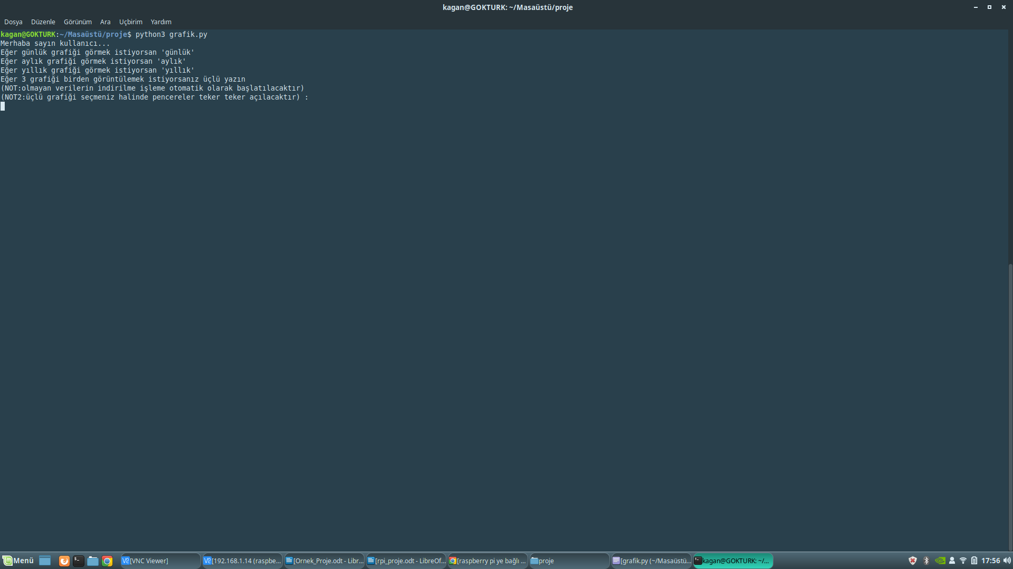

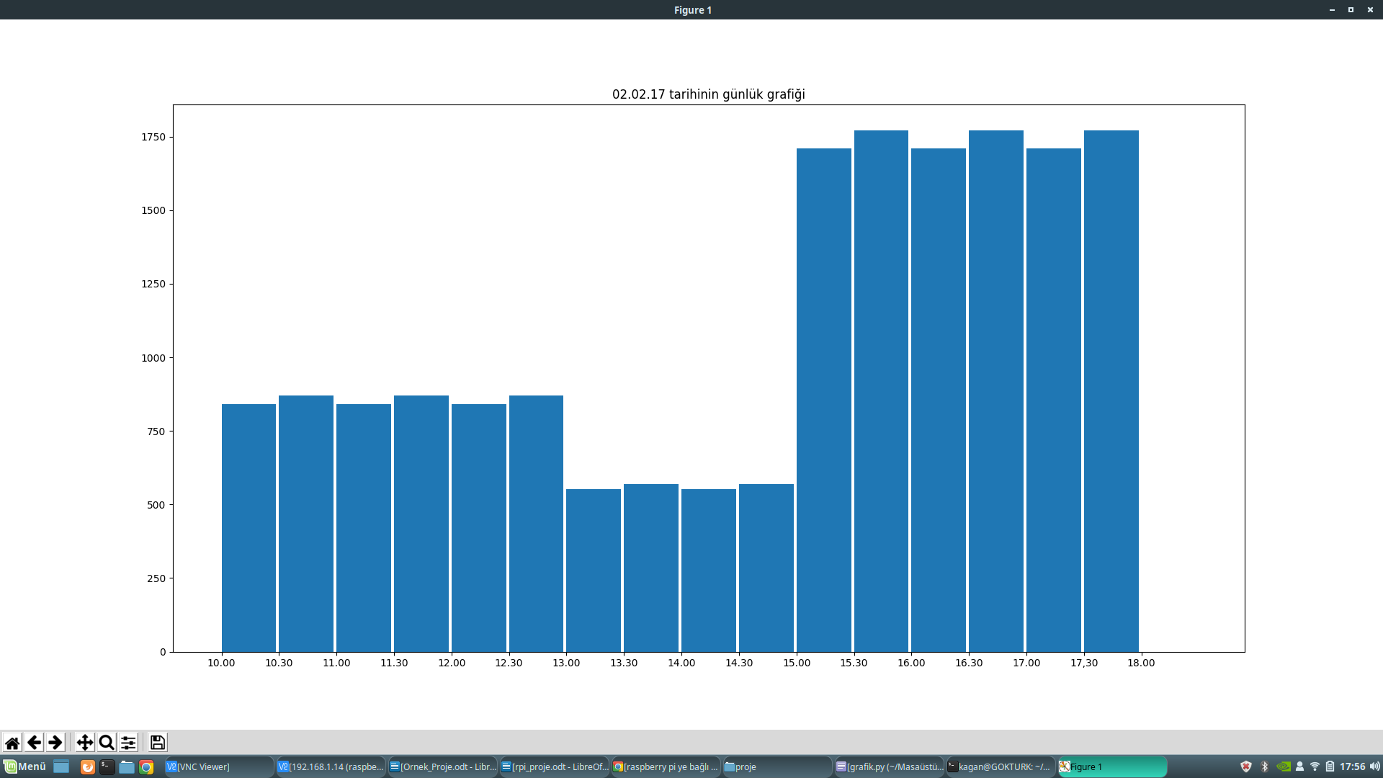

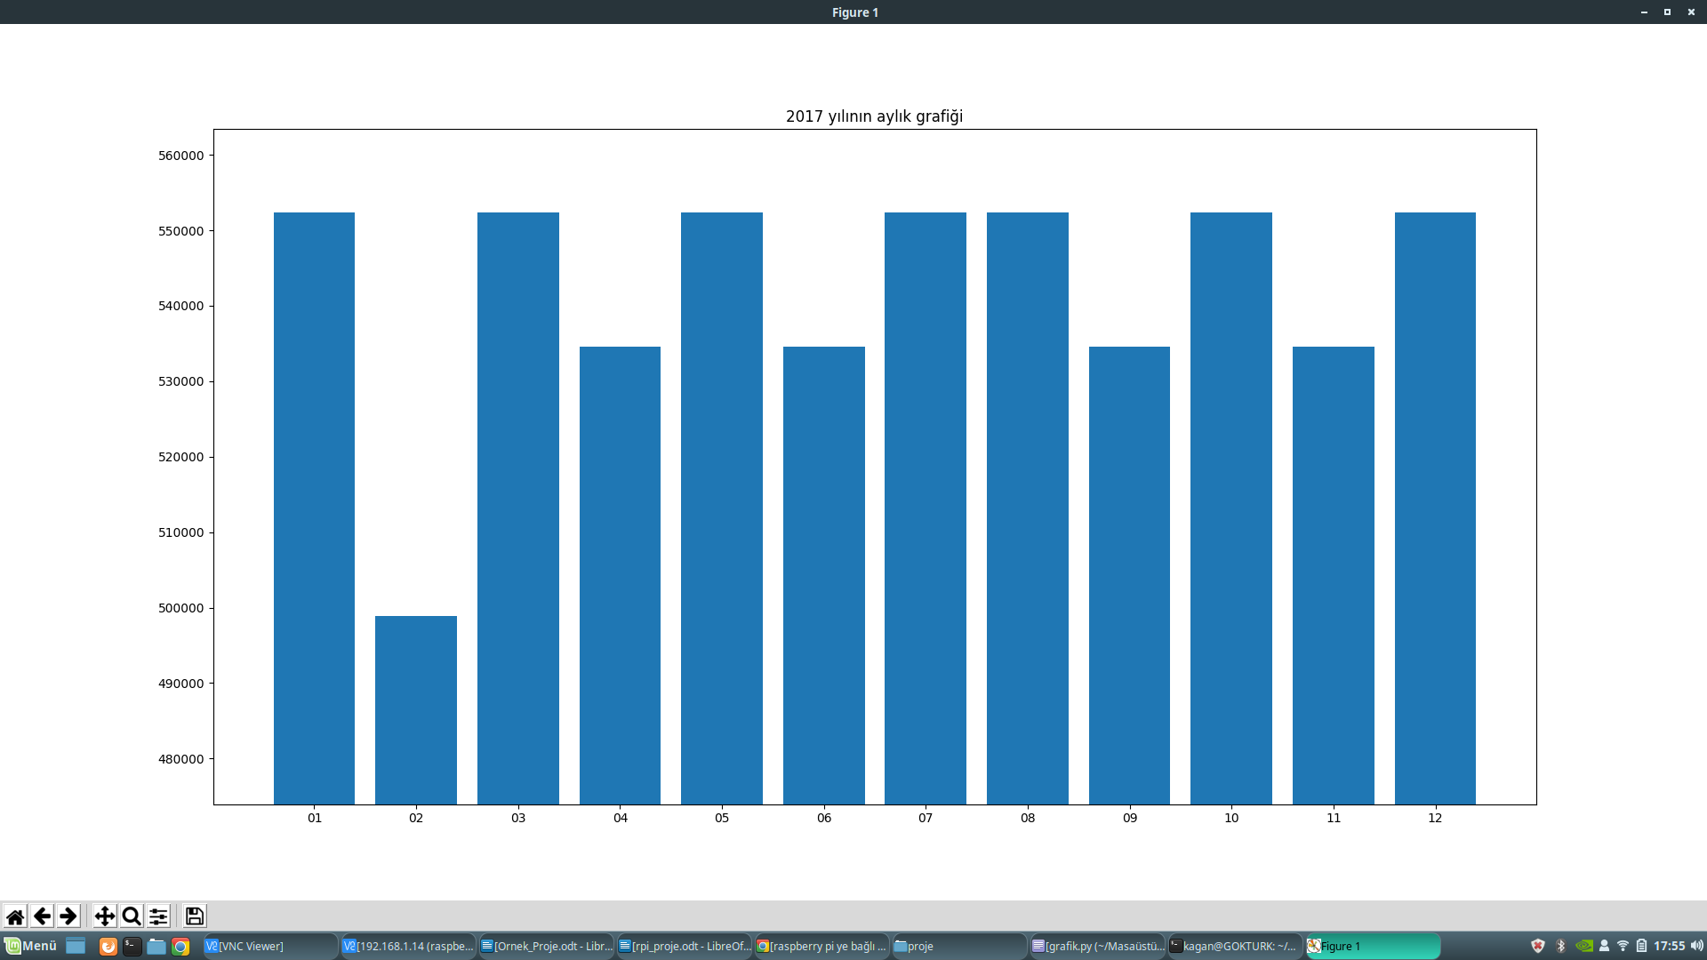

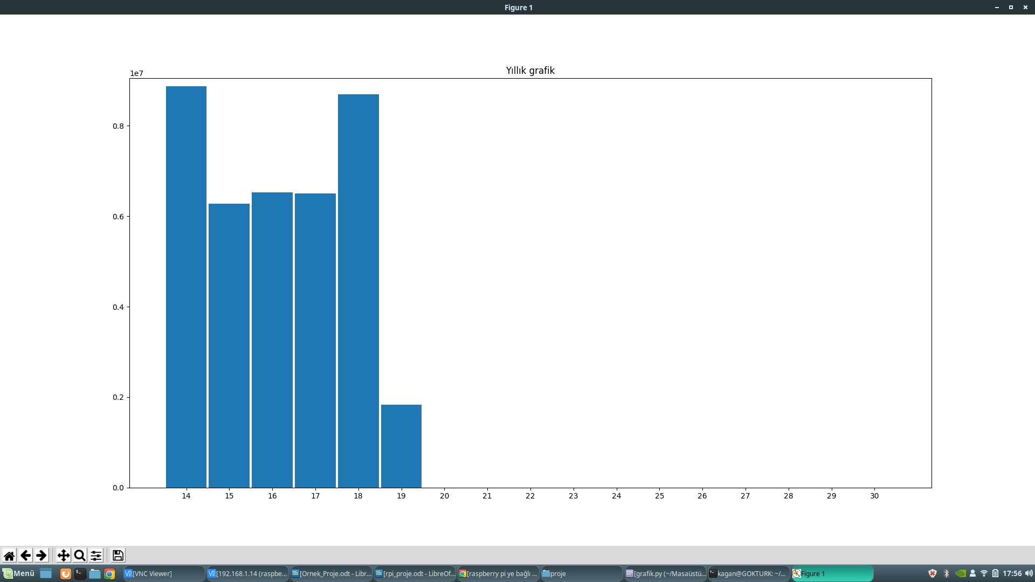

Öneriler

Bu proje, kasalardaki bilgisayarlar ile haberleştirilerek giren kaç kişiden kaçının alış-veriş yaptığını, hangi saatler arasında giren insan yoğunluğuna göre alış-veriş yoğunluğunun arttığı şeklinde geliştirilebilir.Veya kasalardaki bilgisayar artı depo stok durumu programıyla haberleştirilip üzerine yapılcak bir yapay zekayla kış sezonu ürünlerinden şunlar kaldı bunların satılması için şu günlerde hava durumu kötü buna uygun bir kampanya yürütülebilir gibi tavsiyelerin sağlanacağı bir program oluşturulabilir.

Youtube Video Kaydını https://youtu.be/LBf_HrVgYoM adresinden görüntüleyebilirsiniz.

